«Развивающие наклейки»
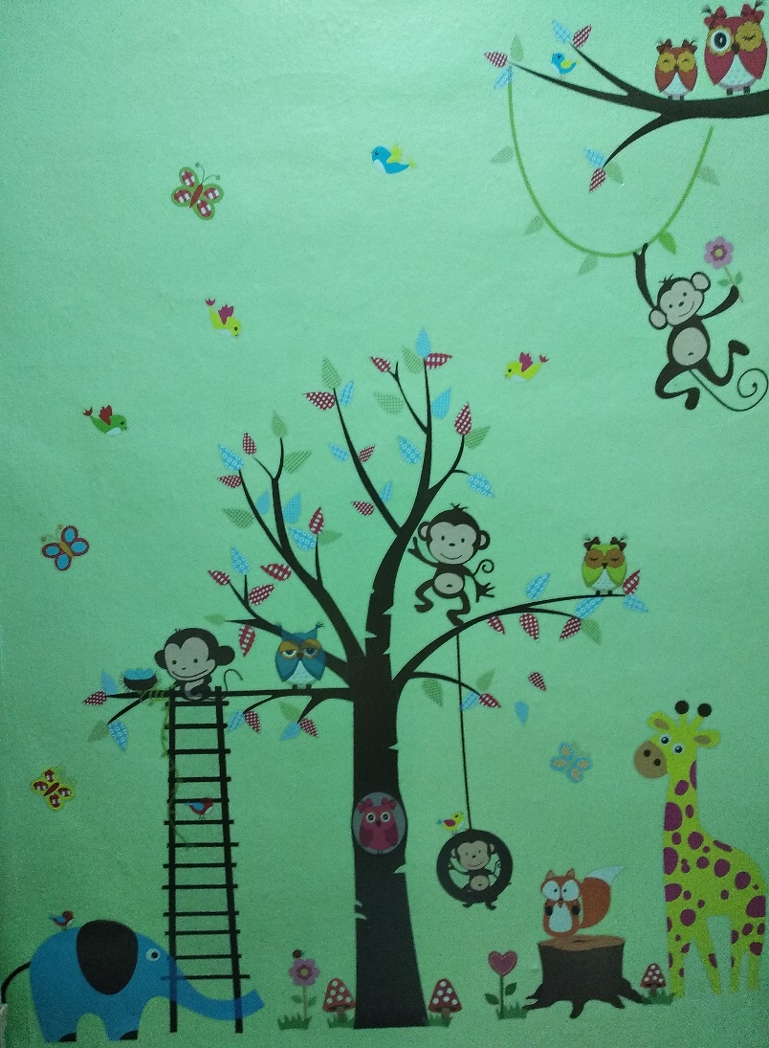
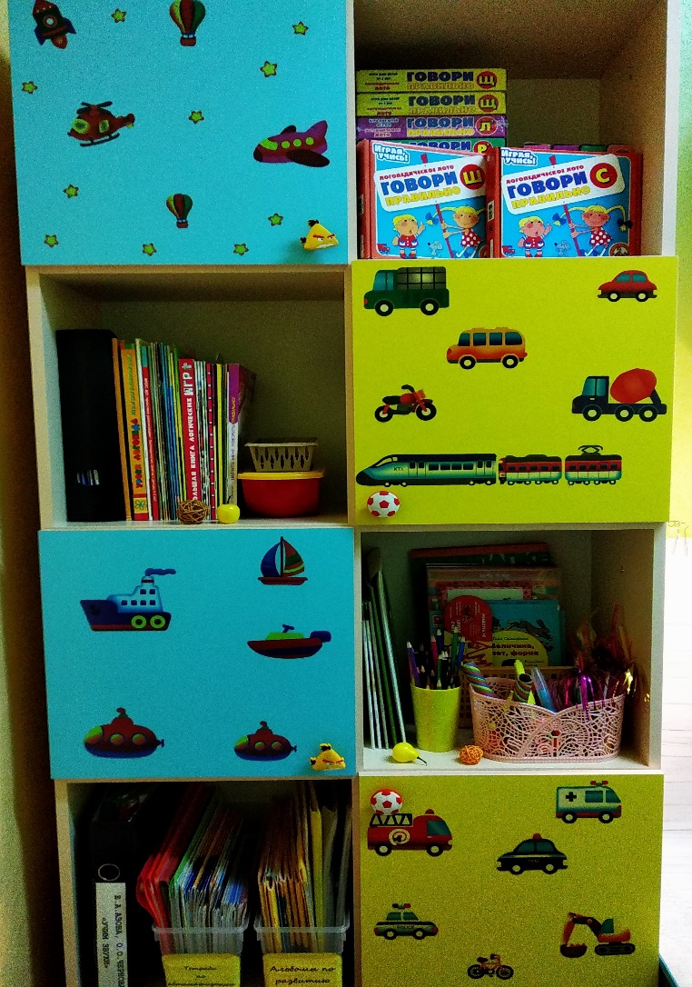

Работая с детьми, мы знаем, какую важную роль играет окружающая среда. Она выполняет образовательную, развивающую, воспитательную, коммуникативную функции. Но самое главное, чтобы развивающая среда работала на развитие самостоятельности и самодеятельности ребенка. От правильно организованной среды во многом зависит и активность развития речи.
Создавая предметно- развивающую среду в своём кабинете, я учитывала требования ФГОС:
Предметно-развивающая среда в кабинете меняется в зависимости от возрастных особенностей детей, психического развития, коммуникативных особенностей, уровня общего и речевого развития, а также периода обучения, реализуемой образовательной программы ДОУ и изучаемого материала.
Как известно, основной формой работы с дошкольниками и ведущим видом деятельности для них является игра. Именно поэтому важно, чтобы предметный мир, окружающий ребенка, можно было пополнять и обновлять, чтобы среда была не только развивающая, но и развивающаяся, многофункциональная.
Такая предметно-развивающая среда способствует своевременному и качественному развитию всех психических процессов у детей — восприятия, мышления, памяти, воображения и т. д. С помощью наклеек закрепляем с детьми правильное произношение звуков, развиваем фонематический слух, закрепляем в речи различные грамматические категории, в том числе и предлоги, придумываем предложения, сочиняем сказки и т. д.

«Магнитные пособия»
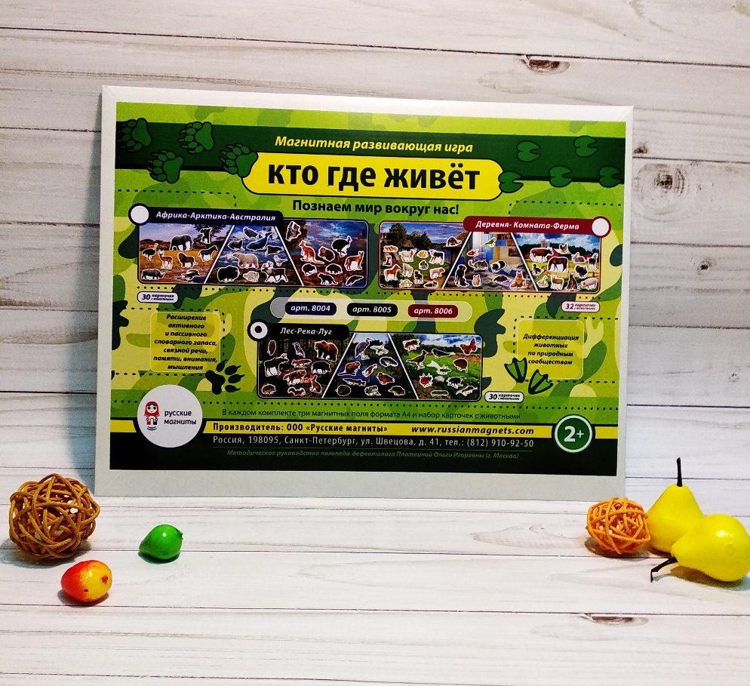
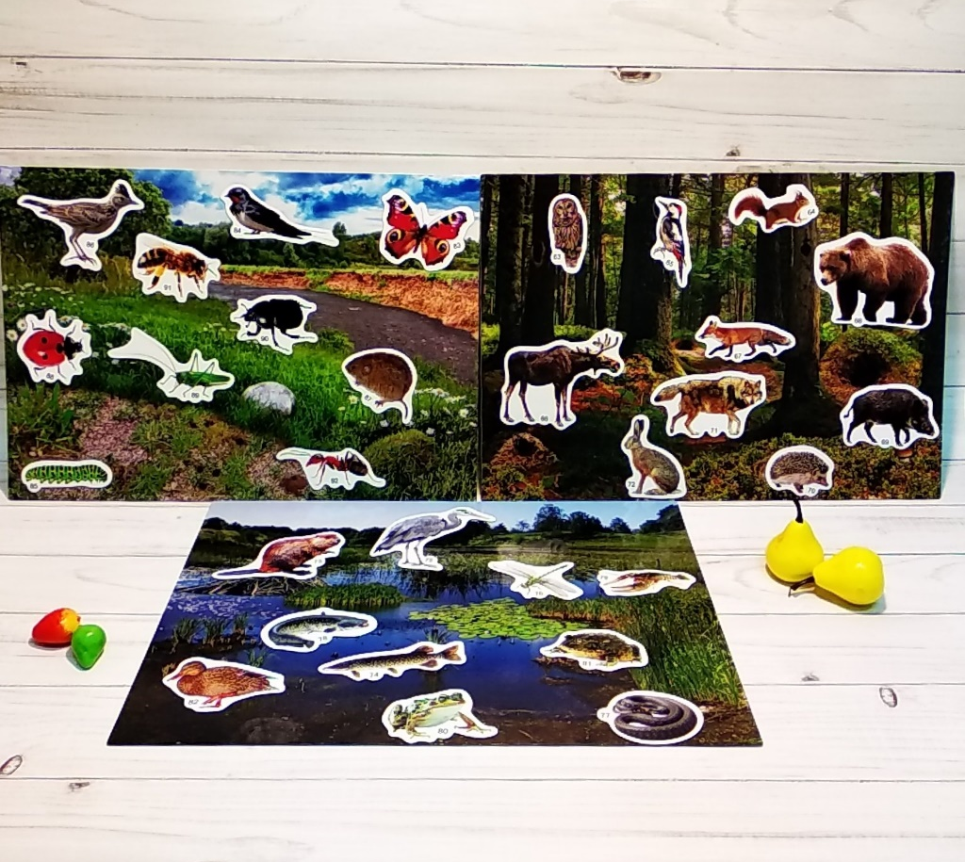

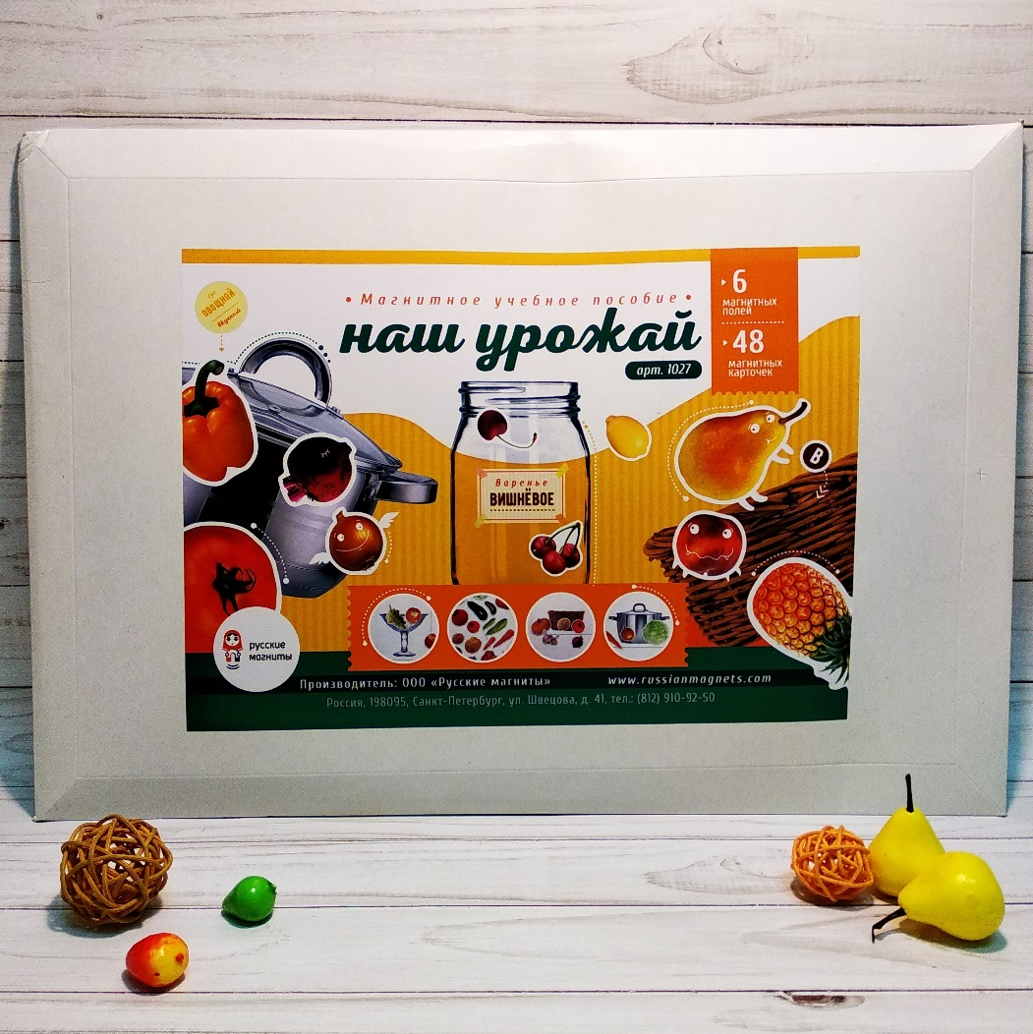

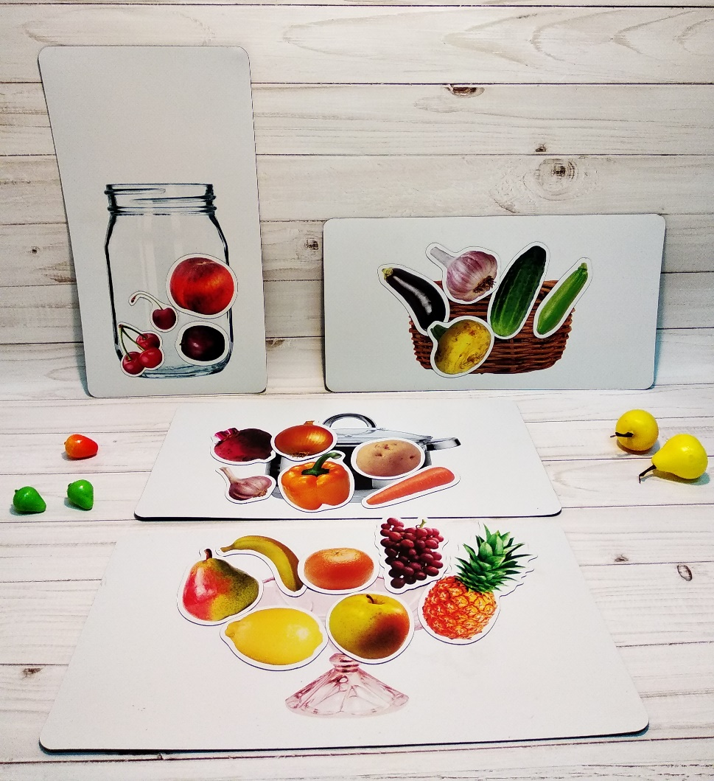

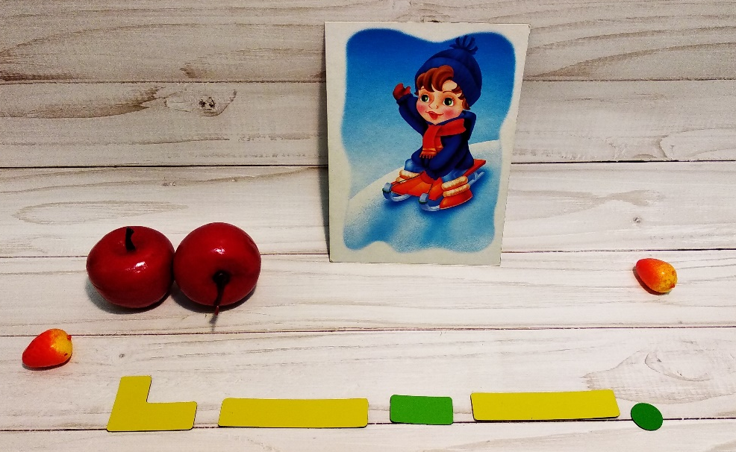
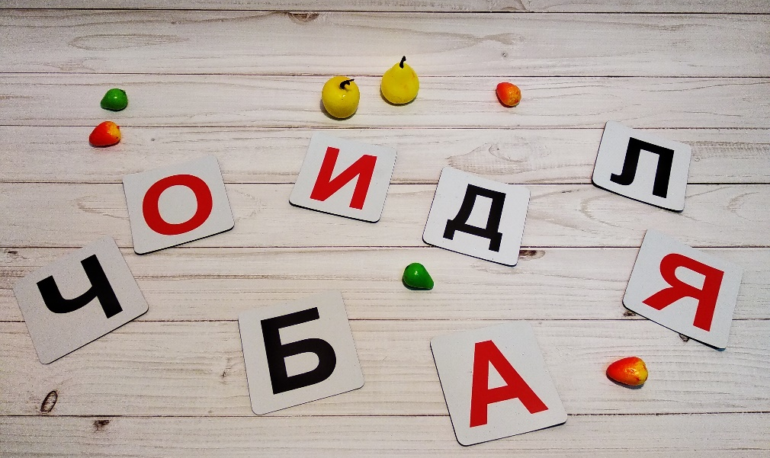
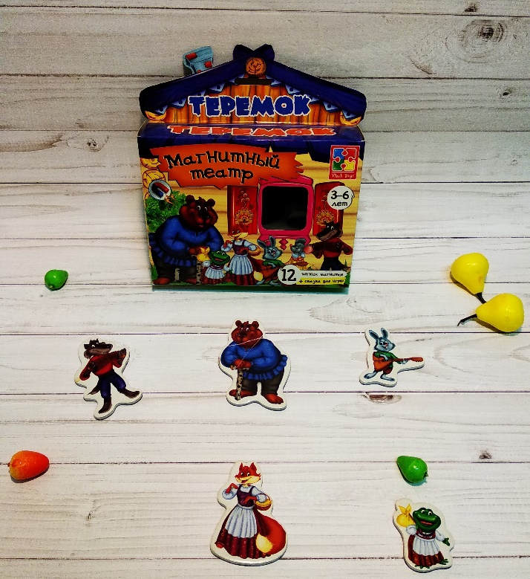
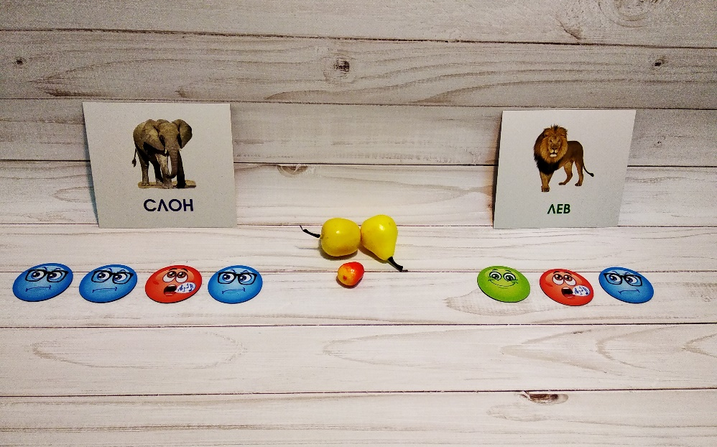

Пособие «Кто, где живет» предполагает возможность работы на разном уровне сложности, что помогает логопеду решать различные задачи.
Игры с пособием помогут в развитии когнитивных (познавательных навыков) способностей: сравнивать, анализировать, обобщать, классифицировать.
В процессе игры у ребенка развивается произвольное внимание, зрительная и слуховая память, общая и мелкая моторика.
Лексическая работа, проводимая на основе пособия, направлена на понимание смыслового богатства слова и помогает ребенку находить точное слово в построении высказывания. В процессе этой работы дети так же закрепляют названия жилища диких животных.
Используя пособие, педагог решит задачу по закреплению сенсорных представлений, формирование навыков ориентирования на плоскости, расширения кругозора об обитателях леса, водоёмов, полей.
С помощью игры воспитываются у ребенка личностные качества: наблюдательность, усидчивость, самостоятельность, находчивость, любознательность.

Пособие «Наш урожай»
Задачи:
1. Закреплять умение различать овощи и фрукты.
2. Развивать навык образования существительных с уменьшительно-ласкательным суффиксом.
3. Развивать навык словообразования относительных прилагательных от названий овощей и фруктов.
4. Развивать навык согласования числительных с существительными.
Игры:
«Разложи овощи в корзину, а фрукты в вазу»
«Варим компот, варенье, джем, суп»
«Разложи большие фрукты в большую вазу, а маленькие – в маленькую, назови ласково» (аналогично с овощами).
«Посчитаем наш урожай».

«Магнитная схема предложения»
Учащиеся с общим и (нерезко выраженным) недоразвитием речи затрудняются в построении связной монологической речи. При пересказах не умеют последовательно достаточно полно излагать свои мысли. Несформированность связной речи является серьёзным препятствием для успешного овладения программами гуманитарных предметов. Для профилактики пробелов в связной речи, логопед должен особое внимание уделять работе над предложением.
Цель: составление предложений по картинкам.
Задачи:
1. Формирование умения правильно согласовывать различные части речи между собой в роде, числе и падеже.
2. Обогащение словарного запаса.
3. Развитие восприятия, мышления.

«Магнитные смайлики и буквы»

Задачи: 1. развитие звукобуквенного анализа и синтеза слов;
2. учить соотносить звук с буквой и символом.

«Магнитный театр»
Цель: Развитие связной речи дошкольников, пополнение и обогащение словарного запаса детей;
Задачи:
1. формировать представления детей о героях русско-народных сказок;
2. развивать художественно-эстетическое восприятие детей;
3. создание необходимой творческой атмосферы: взаимопонимание, доверия, уважения друг к другу.

Составление рассказа по ролям, пересказ сказки.

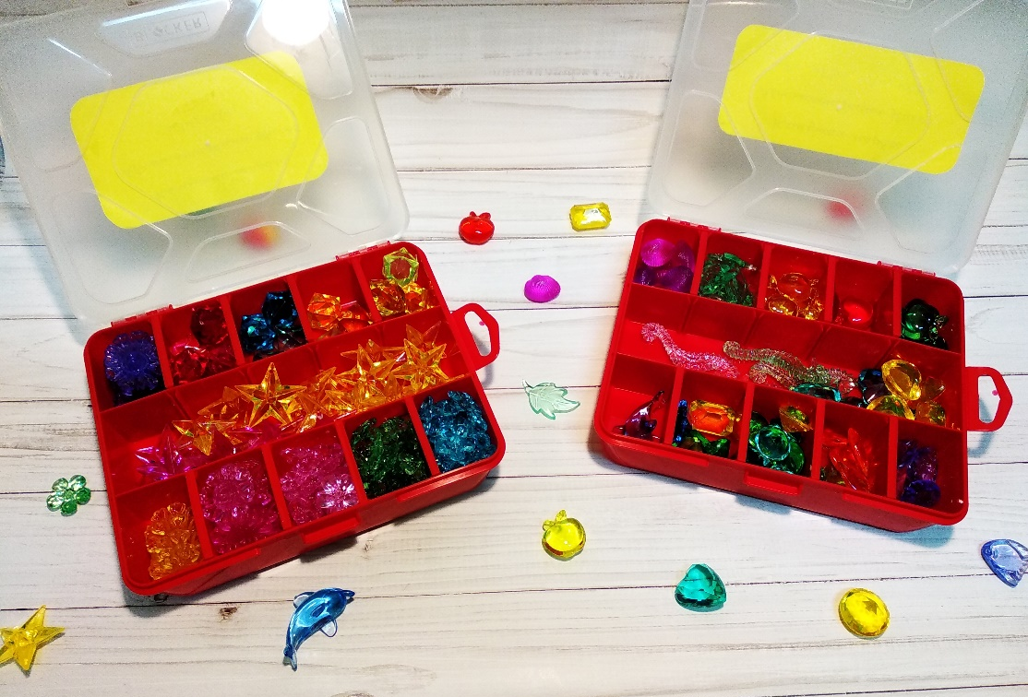
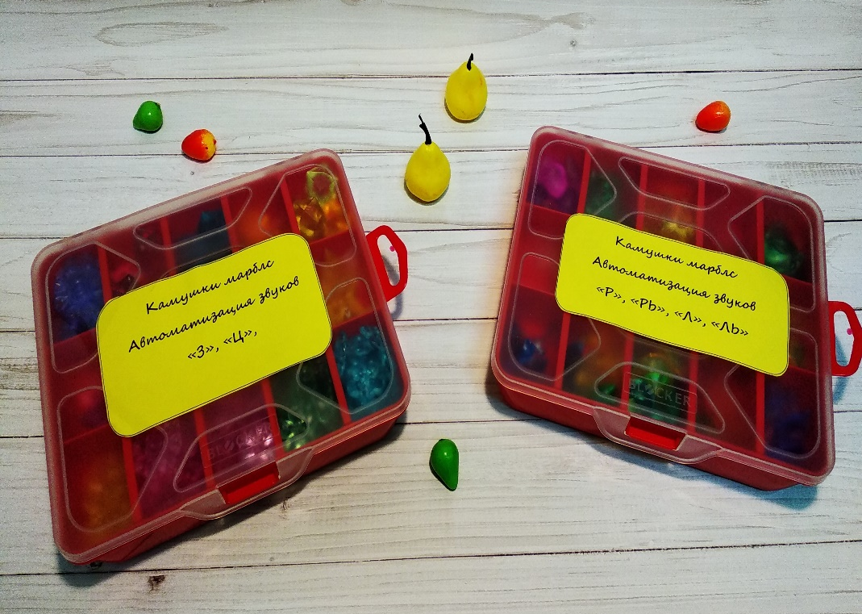
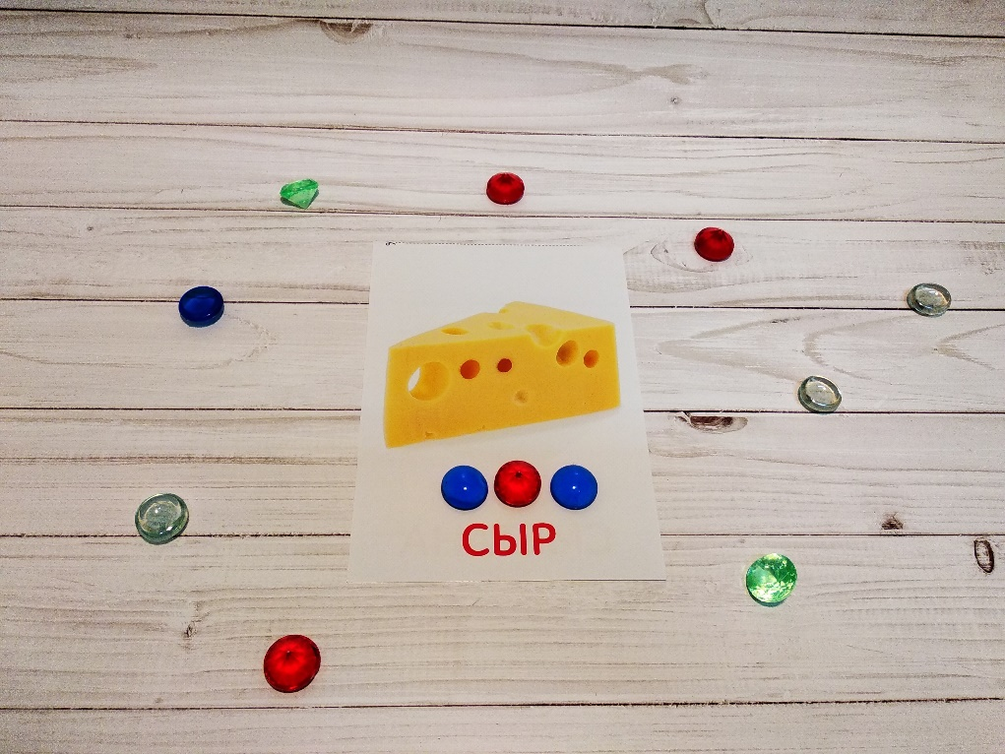

«Использование камушков Марблс»
Задачи:
1. Развивать мелкую моторику, упражнять в последовательной смене тонуса мускулатуры рук ребенка.
2. Упражнять в ориентировке на плоскости листа.
3. Упражнять в согласовании прилагательных и числительных с существительными.
4. Обогащать словарный запас, упражнять в употреблении предлогов, наречий, прилагательных, глаголов.
5. Развивать связную, фразовую речь, эмоциональную лексику.
6. Упражнять в звукобуквенном разборе слова, закреплять правильный образ буквы.
7. Проводить профилактику дисграфии, работу по автоматизации поставленных звуков.
8. Развивать глазомер, тактильные ощущения, эстетическое восприятие.
9. Развивать образное мышление, зрительное внимание, память.
10. Развивать умение сосредотачиваться, способность доводить начатое дело до конца
«Найди и назови». У ребенка есть карточка с предметами разного цвета, по темам. Можно, например, 5 огурцов, 3 перца желтых, 4 морковки, 2 помидора, 1-? Ребенок выкладывает марблс по количеству предметов и заданному цвету, проговаривает. Какой цвет марблс есть еще в тарелочке? (фиолетовый). Угадай, какой овощ загадали под цифрой 1? (баклажан). Выложи. Назови, каких овощей больше всего?
«Расскажи про свой узор?». Педагог предлагает детям выложить на листе в каждом секторе какие-либо картинки, это может быть, что угодно. Далее педагог предлагает каждому ребенку рассказать, что у него получилось. Педагог дает образец такого рассказа: «В центре листа – красный шарик- это ягодка, справа от него – зелёный листик, ниже три камешка образуют стебелек и т. д.»
«Зоркий глаз» выложить 5 любых камешков на первый ряд, запомнить их последовательность. Закрыть глаза и проговорить.
«Строитель». Выложить определенную букву, цифру из камешков в рамочке.
«Звуко - буквенный анализ слов». Выложить схему слова, каждый звук - определенным цветом камешка: красный - гласные, зеленый – мягкие согласные, синий - твердые согласные звуки. Рамочка позволяет проанализировать 5 слов из количества не более 5 звуков, что для ребенка дошкольника более, чем достаточно.
«Лабиринты». Берем два - три цвета кубиков, красный – произнес неправильно, желтый - произнес не совсем четко, зеленый произнес правильно.
Автоматизируем звук в словах и выкладываем последовательно камешки в рамочку. Анализируем проделанную работу.
«Сочинялки». Выложить камешки в рамочку в произвольном порядке. Составить рассказ. Например, камешки лежат так: желтый, красный, синий, зеленый, оранжевый. Рассказ может быть таким: Светило желтое солнышко. Маша в красном платье пошла в лес. Там она увидела синюю речку. Переплыла она через речку на зеленой лодочке. Вдруг, видит, растет оранжевая морковка. Сорвала она ее, помыла и съела. В младшей и средней группе можно подбирать предметы по цветам камешков и просто называть слова: желтое - солнышко, красный - шарик, синий флажок, зеленый листик.
«Гирлянда». Заполнить рамочку последовательно камешками по заданному образцу, обязательно соблюдение целостности гирлянды и последовательность рисунка.
«Исправлялки». В рамочке есть изображение буквы или цифры. Ребенку необходимо исправить или доделать недостающие элементы буквы, цифры.
«Магия». Выложить в рамочке заданную букву. Затем превратить букву в похожий предмет. Назвать его.

«Кубик-рубик»
Задача: научить детей составлять предложения с заданным предлогом.

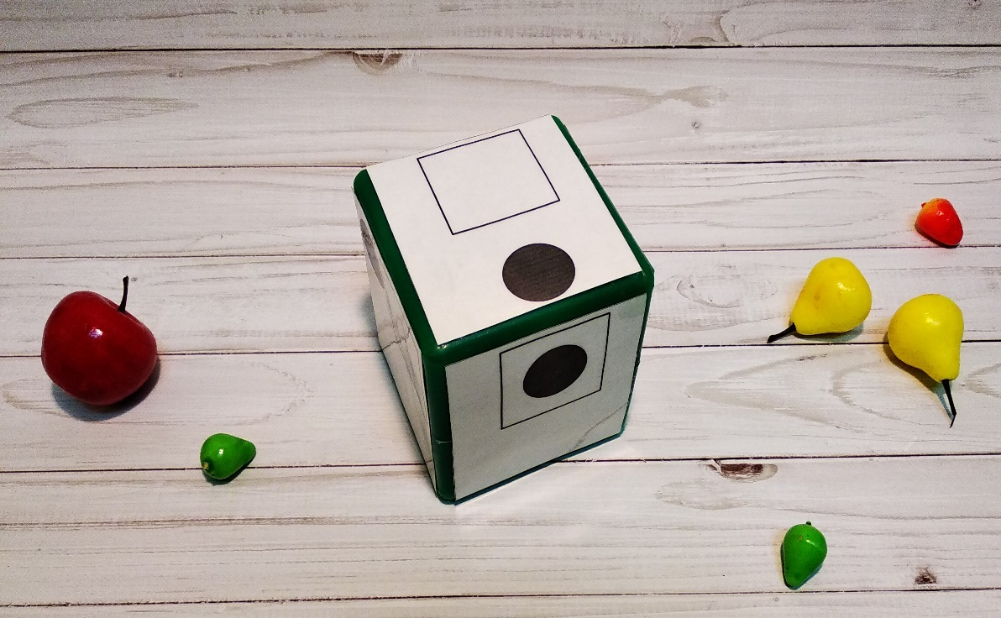

«Слоговой поезд»
Цель: обучение и закрепление навыка деления слов на слоги
Задачи:
1. Закрепить с детьми умение делить слова на слоги, составлять слова, выделять гласные звуки в словах.
2. Закрепить знания о слоговом составе слова.
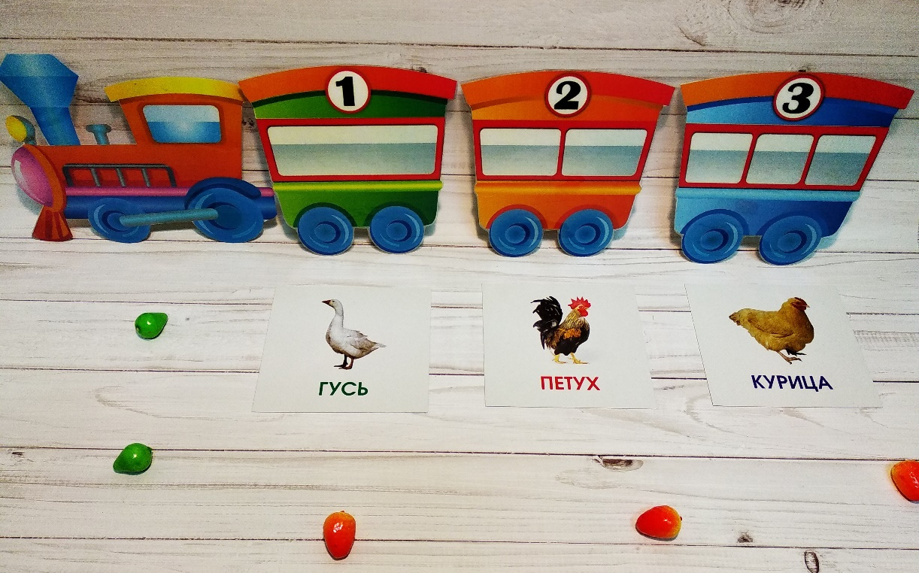

Дидактическая игра «Магазин»

Задачи:
1. упражнять детей в классификации предметов по признаку;
2.закреплять в речи обобщающие понятия: «мясные продукты», «молочные продукты», «хлебные продукты», «овощи», «фрукты»;
3. развивать логическое мышление, память, внимание.
«Пойдем за покупками»
Ребёнок покупает только те покупки, в которых есть автоматизируемый звук.
Задачи:
- развитие - фонематического восприятия
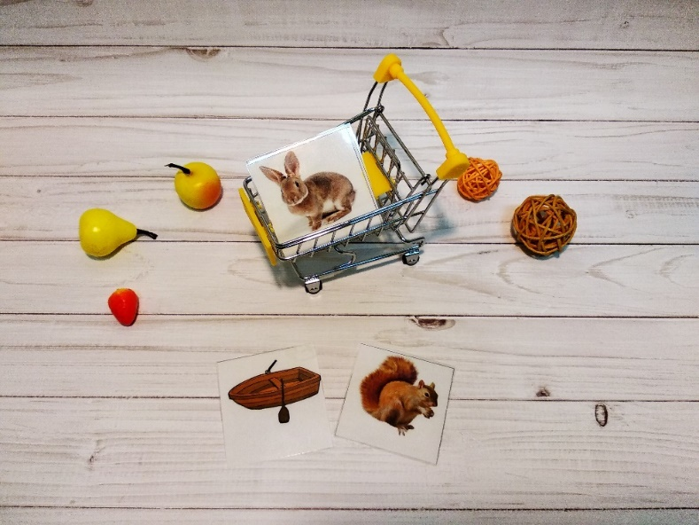
- умения выделять заданный звук
- автоматизация заданного звука

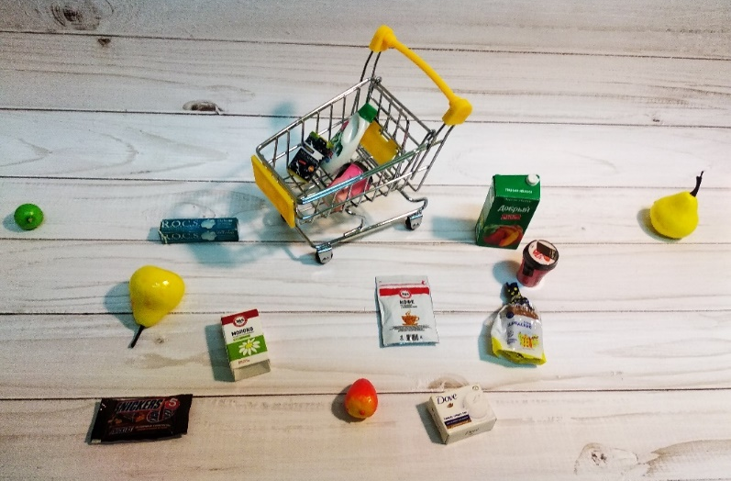
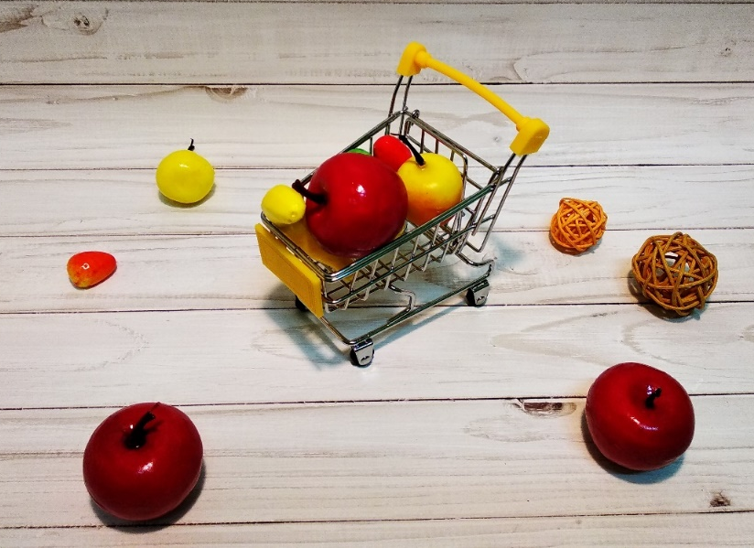

«Игры с фонариком»
Фонарик – это не игрушка, а тем не менее любой ребенок будет счастлив такому предмету. Ведь это отличная идея для маленького сюрприза, которого так ждут наши детки в речевой подготовительной группе. Игры со светом - самый доступный и самый зрелищный вид занятий с дошкольниками. Это - настоящая магия и волшебство. По очереди освещаем карточки по лексическим темам фонариком, и. тут начинается самое интересное! С помощью фонарика ребята чувствуют себя настоящими фокусниками, ведь они обладают рентгеновским зрением, и могут легко определить какие морские обитатели спрятались в морской глубине, кого не видно за стогом сена или кустом, домашнее или дикое животное, и что находится в животике прожорливого хомячка, овощи или фрукты? Всё это ребята с удовольствием рассматривают, и с удовольствием ждут следующее логопедическое занятие.
Цель - раскрытие творческого потенциала каждого при активизации мыслительной и практической деятельности.
Основные коррекционно – развивающие задачи:
- развитие и коррекция восприятия (зрительное, слуховое, тактильное);
- развитие и коррекция речи;
- развитие творческого воображения, памяти и образного мышления;
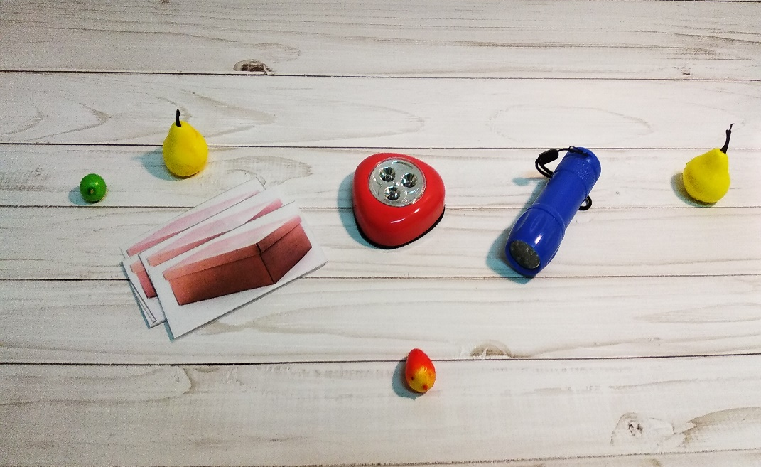

«Звоночки» или «Кто быстрее»
Цель: развитие быстроты реакции на заданный вопрос.
Задачи:
1. Развивать звукобуквенный анализ слов.
2. Развитие внимания.
Задания:
«Сделай звукобуквенный анализ слов»
«Разложи по образцу

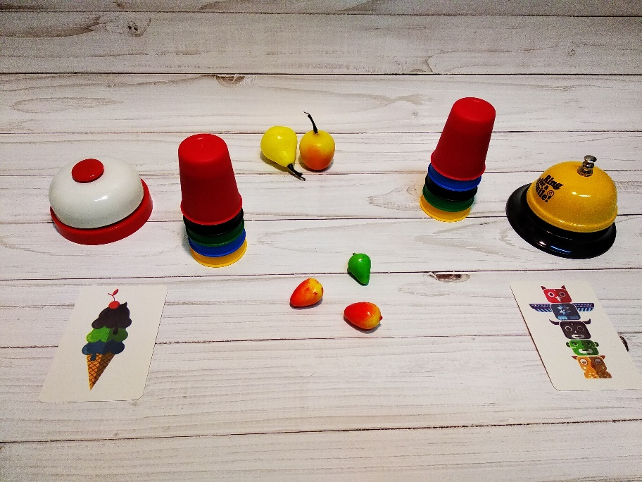

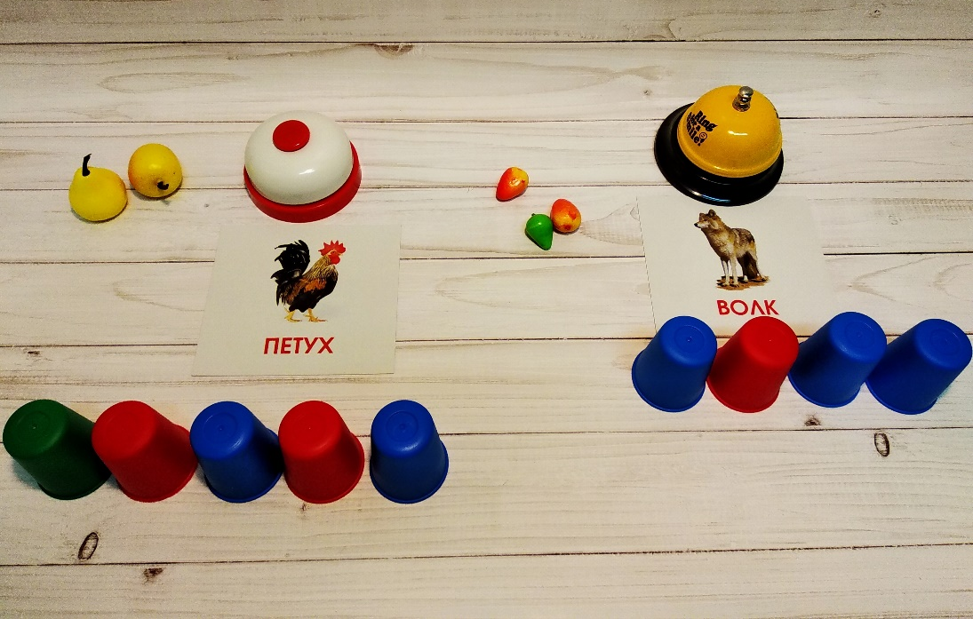

«Игры на развитие воздушной струи»

Цель: развитие плавного, длительного, направленного выдоха.

Игра «Подуем в трубочку»
Задача: тренировать длительную, направленную посередине языка воздушную струю.
Описание. Сделать глубокий вдох носом, задержать дыхание, губы вытянуть в трубочку, язык просунуть между ними, свернуть его и подуть в получившуюся трубочку.
Поначалу можно дуть на занавеску, находящуюся напротив, или на узкую полоску бумаги, прикрепленную к чему-либо и расположенную по направлению воздушной струи. Необходимо следить, чтобы выдох проводился ребенком плавно, длительно, не надувая щек.
Игра «Фокус»
Задача: отработать длительную, направленную посередине языка воздушную струю.
Описание. Губы в улыбке, нижняя губа оттянута вниз, широкий язык плотно прижат к верхней губе. Сделать глубокий вдох носом и в этом положении языка подуть на ватку, лежащую на кончике носа так, чтобы она взлетела вертикально вверх.
Следить, чтобы выдох производился на язык, а не на верхнюю губу.
Если ребенок хорошо справляется с таким заданием, его можно усложнить: понемногу продвигать ватку по спинке носа по направлению ко лбу и таким же образом стараться ее сдуть.
Игра «Задуй ватку в "ворота"»
Задача: выработать умение целенаправленно менять силу выдоха.
Оборудование: кубики, конструктор или другой строительный материал, небольшой кусочек ваты.
Описание. Взрослый вместе с ребенком сооружает широкие «ворота» из кубиков или другого строительного материала и кладет перед ними небольшой кусочек ваты. Ребенок, слегка наклоняясь вперед, чтобы воздух попадал под ватку, должен подуть на нее длительным плавным выдохом и добиться попадания в «ворота». С этой целью при необходимости можно менять направление и силу воздушной струи. Если ребенок хорошо справляется с этим заданием, его можно слегка усложнить, постепенно делая «ворота» узкими.
Игра «Кто дальше задует ватку в "ворота"»
Задача: тренировать плавную, непрерывную воздушную струю, при необходимости изменять ее направление.
Оборудование: кубики, конструктор или другой строительный материал, небольшой кусочек ваты.
Описание. Игра проводится как соревнование, если у детей хорошо получается предыдущее упражнение. На ровной поверхности строят двое широких «ворот» из кубиков или другого строительного материала и на одинаковом расстоянии кладут небольшой ватный шарик.
Играющие принимают определенное положение: губы в улыбке, широкий язык приподнимается к верхней губе. Далее, как бы произнося звук [ф], ребенок старается задуть ватку в «ворота» как можно дальше. Не допускается нарушение положения речевых органов: раздувание щек, выдох только на губы, произнесение звука [ф] вместо [х].
Игра «Буря в стакане»
Задача: развить сильный, целенаправленный выдох.
Оборудование: стакан с водой, соломинка.
Описание. В стакан с водой опускается соломинка. Ребенок должен сделать глубокий вдох носом, вытянуть губы трубочкой и сильно подуть в соломинку, чтобы в стакане забурлила вода. При этом щеки не должны раздуваться, нельзя делать дополнительного вдоха.
Игра «Погудим!»
Задача: тренировать длительный, целенаправленный выдох.
Оборудование: любые стеклянные пузырьки небольшого размера с диаметром горлышка около 1 см.
Описание. Взрослый показывает ребенку, как можно погудеть с помощью стеклянного пузырька. Для этого кончик языка должен касаться горлышка пузырька, а сам пузырек - подбородка.
Далее нужно сделать глубокий вдох носом и затем сильно, длительно выдохнуть на язык в этом положении. Потом ребенок пробует погудеть самостоятельно.
Игра «Лети, самолетик!»
Задача: развить длительный, целенаправленный выдох, укрепить мышцы губ.
Оборудование: бумажные самолетики, изготовленные совместно с ребенком.
Описание. Игра проводится как соревнование, парами. Самолетики ставят на краю стола. Напротив них садятся играющие. По сигналу взрослого они должны на одном выдохе, не делая дополнительного вдоха, как можно дальше продвинуть свой самолетик по столу.
Игра «Надуй игрушку»
Задача: развить сильный, длительный, непрерывный выдох.
Оборудование: неплотные воздушные шарики или надувные игрушки небольшого размера.
Описание. Ребенок должен надуть шарик или игрушку, плавно, длительно выдыхая воздух в отверстие. Вдох проводится через нос, губы трубочкой.
Игра «Вертушка»
Задача: развить выдох, укрепить мышцы губ.
Оборудование: сначала бумажная, затем пластмассовая вертушка.
Описание. Ребенок делает глубокий вдох носом, затем сильный выдох на подвижные части игрушки, чтобы привести их в движение. Сначала ребенку предлагается бумажная вертушка, так как для нее требуется меньше усилий, затем пластмассовая.
свечки. При этом по желанию ребенка он может про себя загадать желание.
Игра «Фокус с предметами»
Задача: тренировать силу и направленность выдоха.
Оборудование: любая ровная поверхность (пол, стол и т. д.), легкие деревянные или пластмассовые предметы (ручка, карандаш, катушка, бусинка и т. п.)
Описание. Взрослый кладет любой легкий предмет на стол, а ребенок делает глубокий вдох носом я сильно, длительно дует на него. Предмет должен откатиться от исходной точки в направлении воздушной струи.
Игра «Надувайся, шар!»
Задача: развить длительный плавный выдох, автоматизировать звуки [с], [ш].
Описание. Дети стоят близко друг к другу в маленьком кругу. Затем повторяют слова за взрослым: «Надувайся, наш шар, надувайся большой, да не лопайся!» и отходят назад, образуя большой круг.
По сигналу взрослого «Шарик лопнул» дети снова сужают круг и тянут звук [с] или [ш] (в зависимости от возможностей детей), изображая выходящий из шара воздух.
Игра «Кто дольше?»
Задача: развить речевое дыхание, силу голоса.
Описание. Игра проводится как соревнование по парам. Дети стоят лицом друг к другу.
По сигналу взрослого они одновременно делают глубокий вдох носом и начинают долго, на одной ноте тянуть определенный гласный звук (А, О, У, Ы, И). Кто дольше протянул звук, не делая дополнительного вдоха, тот считается победителем.
Игра «Лестница»
Задача: тренировать речевое дыхание, длительность и плавность голоса, умение изменять его тембр.
Описание. Ребенок делает глубокий вдох носом и на выдохе начинает плавно, длительно протягивать любой гласный звук, начиная с высокого тона голоса и постепенно изменяя его до низкого и наоборот - от низкого до высокого.
Перед началом игры взрослый показывает ребенку, как это сделать, и объясняет, что голос как бы опускается и поднимается по лестнице.
Задуй мяч в ворота (аналогично задуй ватку в ворота)
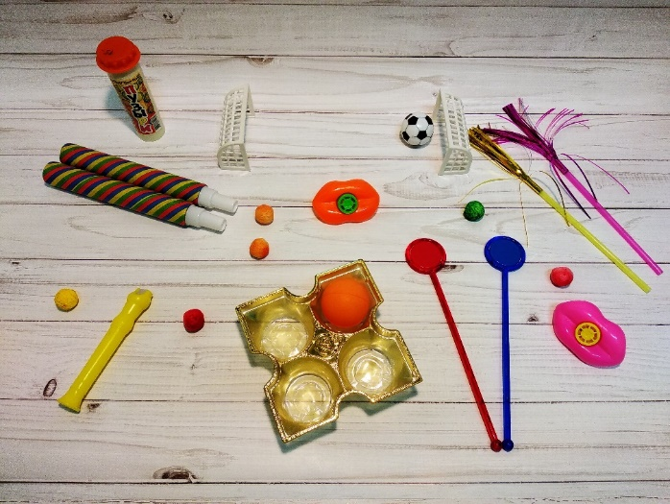
Гольф
Задача: тренировать длительный, целенаправленный выдох.
Описание. Ребенок должен перекатить мячик из одной лунки в другую.

«Умные шнурочки»
Учить ребёнка согласовывать существительные с числительными.
«Игра посчитай-ка»

